

**Instituto Politecnico Nacional**

**ESCOM “ESCUELA SUPERIOR DE CÓMPUTO”**

*ADMINISTRACIÓN DE SERVICIOS EN RED*

*VLAN - ETHERNET CHANNEL*

PROFE: RICARDO MARTÍNEZ ROSALES

ALUMNO: Rojas Alvarado Luis Enrique

GRUPO: 4CM1

**Objetivo**

Desarrollar un programa en Python que permita crear consultar y eliminar vlan usando VTP y SSH.

**Implementación**

Implementar en GNS3 la siguiente topología, donde únicamente se van a configurar las interfaces indicadas en enrutadores, MV y VPCS y un usuario admin con contraseña admin en ssh de los enrutadores.

Desarrollar un programa en Python que correrá en la máquina virtual host1 y que sea capaz levantar los distintos comandos para la creación, consulta y eliminación de VLAN dentro de los dispositivos.

***FUNCIONAMIENTO***

Cuando iniciamos el programa se deberá mostrar un menú en el que podamos hacer selección de 3 funcionalidades: Consultar VLAN, Crear nueva VLAN y Borrar una VLAN. Por lo que primeramente haremos que el directorio raíz (‘/’) nos lleve al menú. Escribiendo en la barra de búsqueda del navegador: 127.0.0.1:5000/

Siendo 127.0.0.1 nuestra dirección de localhost y 5000 el puerto donde está corriendo el programa de flask. Añadiendo el directorio raíz (‘/’) que nos llevará al menú.

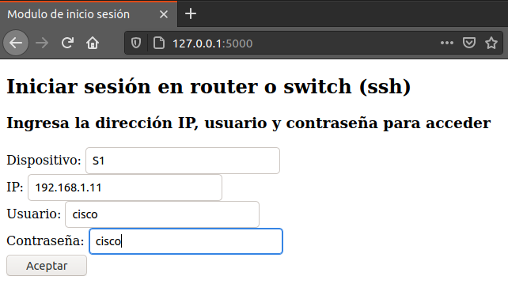

Cómo podemos ver en el menú nos piden los diferentes datos para iniciar sesión con ssh en el dispositivo que nombraremos en el primer campo. Como segundo campo se pide la dirección IP del dispositivo para conectarse (puede ser un switch o un router), seguido de los dos últimos campos que corresponden al usuario y contraseña para acceder de igual manera por ssh. Una vez llenado los campos y al dar clic en el botón aceptar, nos dará acceso al menú para seguir con las siguientes funcionalidades, que son: Consultar, Crear y Eliminar VLAN.

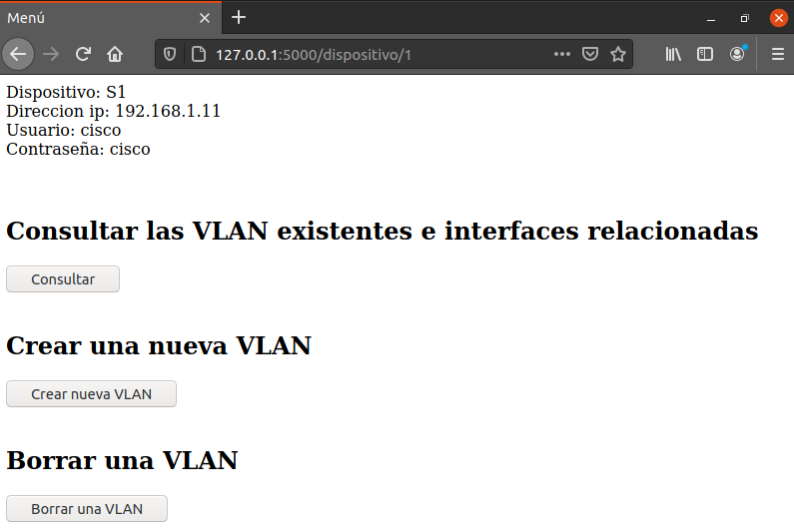

Vemos que al inicio de la página nos muestra los datos que ingresamos para iniciar sesión, por si queremos corroborar lo que hemos ingresado.

Al dar al botón de consultar nos llevará al la página donde se visualizan las VLAN existentes en el dispositivo.

* Consultar VLAN y sus interfaces.

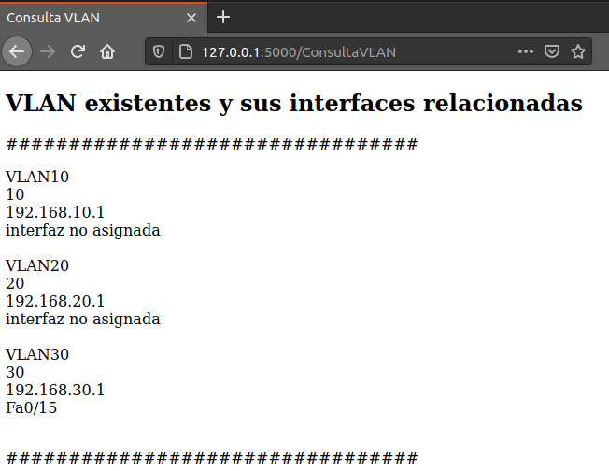Para hacer la consulta de las VLAN, se mandaron diferentes comandos para la adquisición de los datos que queremos representar, como lo son: Nombre de VLAN, Número de VLAN, IP y su interfaz asignada.

Se observan los datos de las VLAN que tenemos dentro del dispositivo al que marcamos.

Ahora si creamos una VLAN

* Crear una VLAN

Al solicitar la creación de una nueva VLAN, preguntara por un número, nombre, identificador de subred, máscara de subred e interfaces que se van a relacionar.

El programa se conectará con los switch para crear las VLAN y asignará número, nombre, compuerta por defecto (utilizar la primera ip válida de la subred relacionada), y cambiará las interfaces a dicha vlan. Se repetirá para cada switch relacionado.

También se conectará con el router y asignará a la subinterface con el mismo número de VLAN la dirección de la compuerta por defecto relacionada.

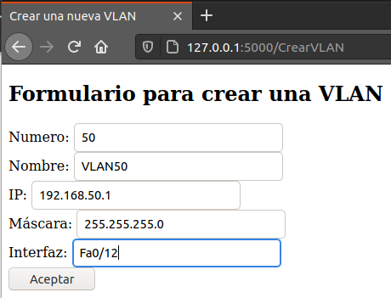

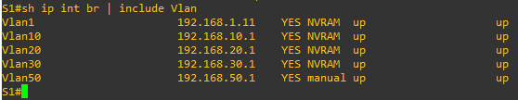Vemos que el formulario para crear la VLAN solicita en número de VLAN, el nombre, su dirección IP, su máscara de red y su interfaz a la que se le asignará en el dispositivo. Una vez llenado los campos y al dar clic al botón de aceptar, empezará a mandar los comandos al switch y al router para la creación.

*Con el comando show ip interface brief | include Vlan* podemos consultar las vlan creadas en el switch y con el comando *show vlan-s | include VLAN* se consulta las VLAN creadas en la base de datos con su interfaz.

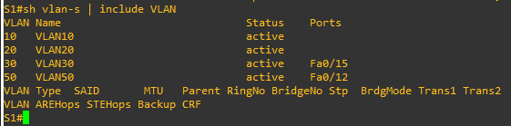

Con el comando *show ip interface brief* en el router, podemos consultar las sub interfaces que creamos.

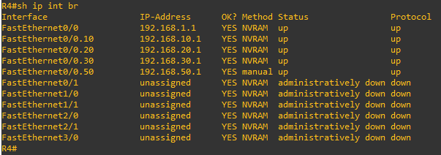

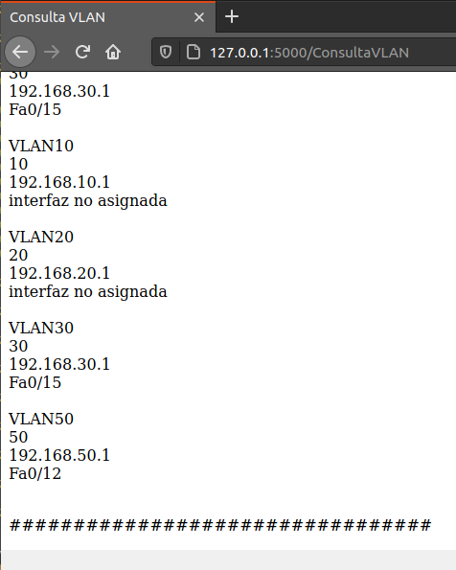Podemos comprobar que se ha creado correctamente. Ahora tenemos que consultar las VLAN en el dispositivo en el que la acabamos de crear.

Podemos observar que ahora cuando consultamos las VLAN en el dispositivo, aparece la VLAN que acabamos de crear.

* Borrar VLAN

Al solicitar la eliminación de una VLAN, se solicitará el número de VLAN. Primeramente, se conectará con el router y eliminara la subinterface relacionada, después, en cada uno de los switch cambiará las interfaces que tenga relacionadas a la VLAN 1, para posteriormente eliminar la VLAN de indicada.

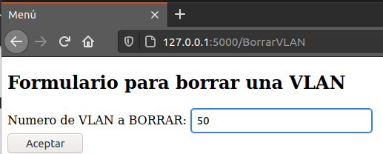

Como podemos observar, el formulario solo nos pide el número de VLAN para borrar tanto del router como del switch.

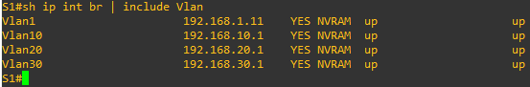

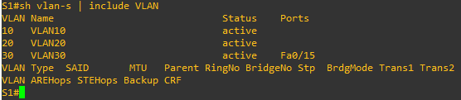

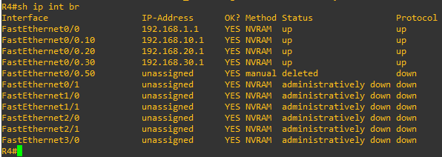Usamos los 2 comandos anteriormente mencionados para comprobar la eliminación del switch.

En el router podemos combrobar su eliminación. Aparece la sub-interface con la etiqueta “deleted” indicando que ya está borrada, pero cuando se reinicia el router (reload), desaparece la sub-interfaz.

Si volvemos a consultar las VLAN ya no aparece la interfaz que borramos del dispositivo.

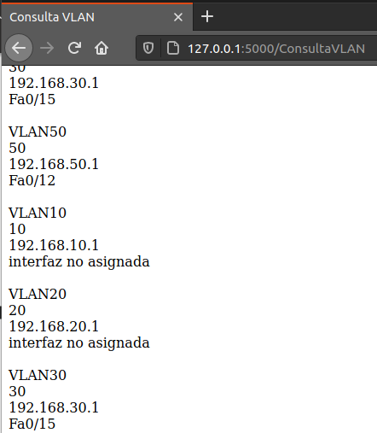

Con esto podemos concluir la práctica de creación, eliminación y consulta de VLAN a través de Python usando el framework flask y mysqlaclhemy como base de datos.